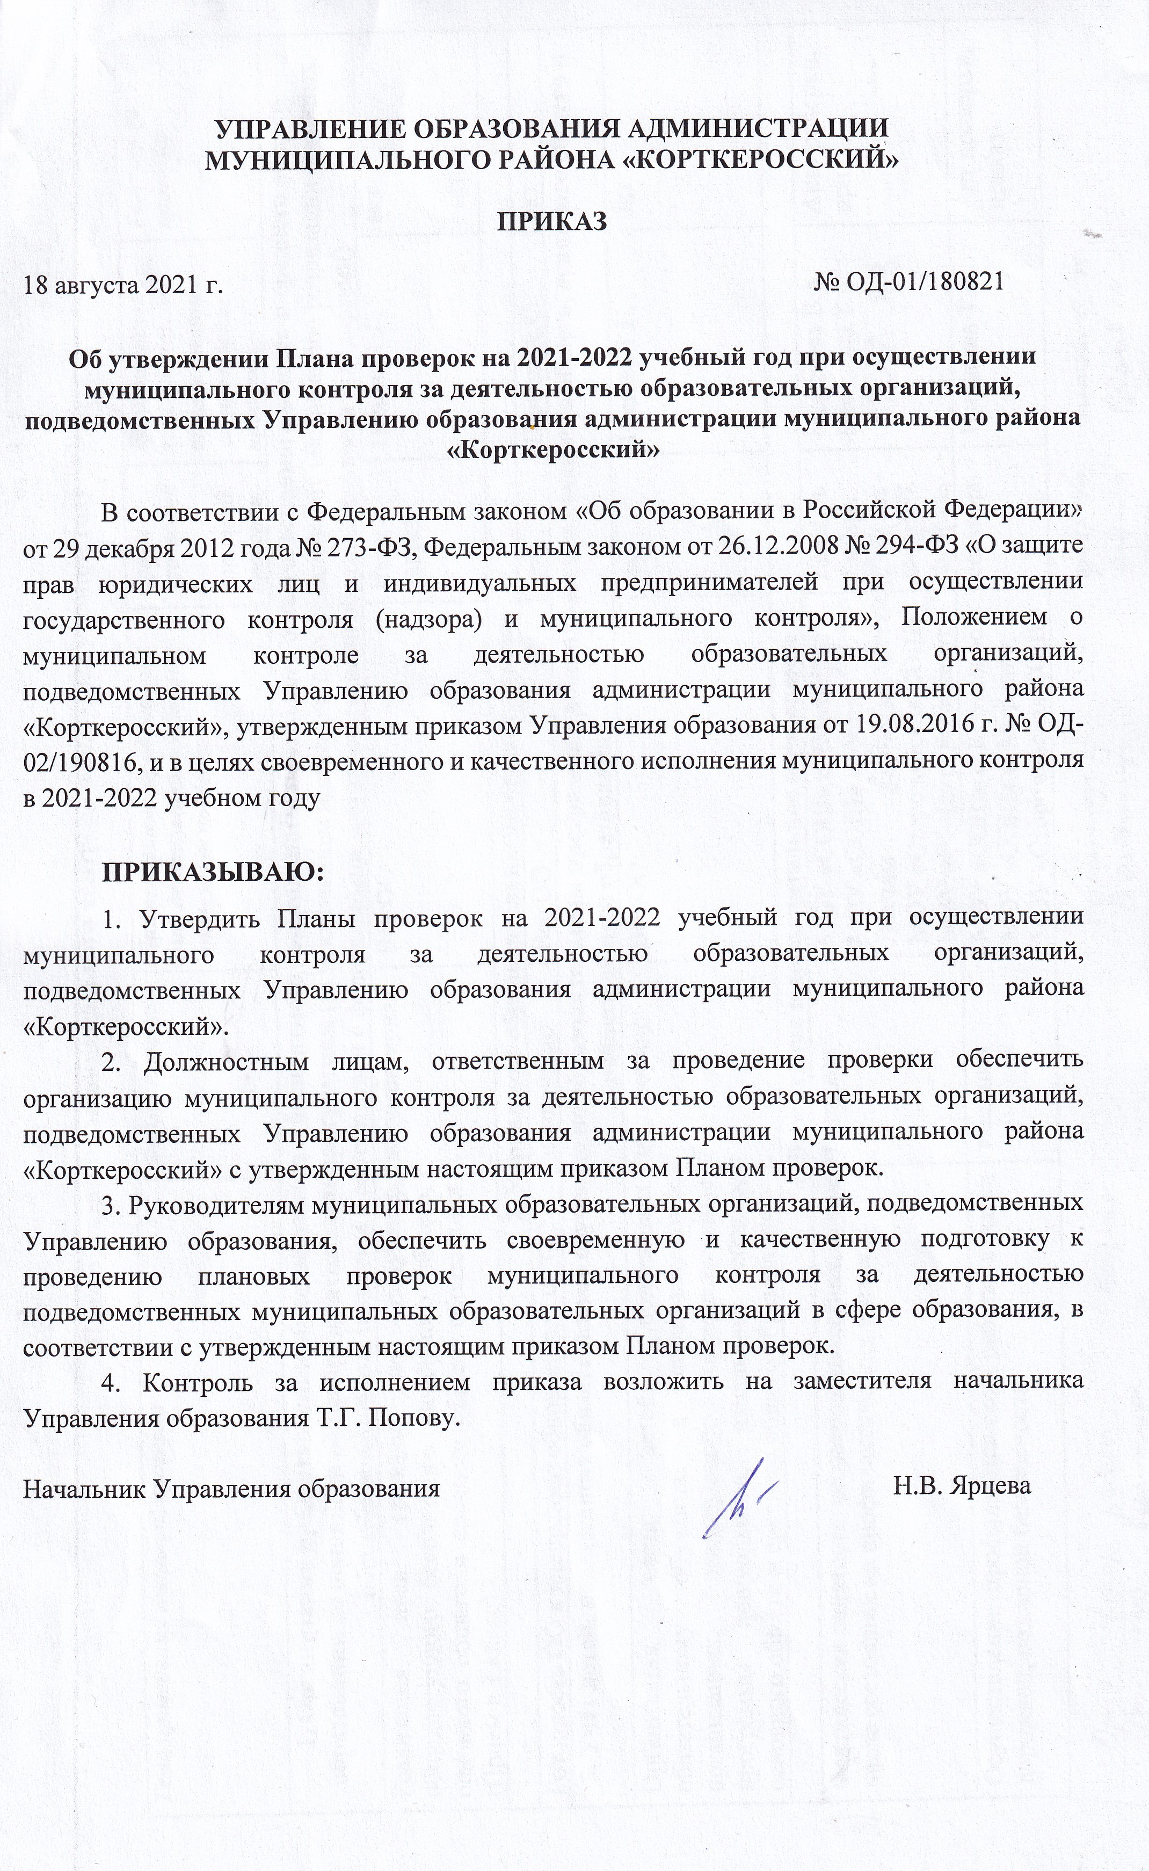
Приложение
к приказу Управления образования
от 18.08.2021 г. № ОД-01/180821

План проведения муниципального контроля в 2021-2022 учебном году

Тема проведения плановой проверки | Форма проверки | Наименование юридических лиц, деятельность которых подлежит проверке | Сроки проведения плановой проверки | Должностное лицо (лица), ответственное  за проведение проверки |  | Результат проверки
1. Организация предоставления общедоступного и бесплатного дошкольного, начального общего, основного общего и среднего общего образования по основным общеобразовательным программам (за исключением полномочий по финансовому обеспечению реализации основных общеобразовательных программ в соответствии с федеральными государственными образовательными стандартами)
Реализация прав граждан на получение общедоступного бесплатного начального общего, основного общего и среднего общего образования (Прием в 1 класс) | документарная | Все ОО | Июль-август | Попова Т.Г. |  | акт
2. Управление образовательными организациями
Готовность ОО к внедрению обновленных ФГОС | мониторинг | Все ОО | май | Шрамм А.С. |  | акт
3. Учёт детей, подлежащих обязательному обучению по образовательным программам дошкольного, начального общего, основного общего и среднего общего образования
Организация учета детей, подлежащих обязательному обучению в образовательных организациях, реализующих образовательные программы дошкольного, начального общего, основного общего и среднего общего образования | мониторинг | Все ОО | май | Попова Т.Г. |  | акт
4. Воспитание и дополнительное образование
Фактическая занятость несовершеннолетних, в том числе состоящих на профилактических учетах | выездная | МОУ «СОШ» с. Корткерос  МОУ «СОШ» п. Усть-Лэкчим  МОУ «Сторожевская СОШ»  МОУ «СОШ» с. Большелуг | Декабрь  Январь  Февраль  Февраль | Морозова Е.А.  Вавилина Т.А. |  | Акт проверки, приказ
Осуществление профилактической работы в части дорожной, пожарной безопасности | выездная | МОУ «СОШ» с. Корткерос  МОУ «СОШ» с. Мордино  МОУ «Сторожевская СОШ» | сентябрь | Вавилина Т.А. |  | Акт проверки, приказ
5.Организация отдыха детей в каникулярное время
Функционирование лагерей с дневным пребыванием при ОО в летний каникулярный период | документарная | МОУ «СОШ» п. Приозёрный  МОУ «СОШ» п. Аджером | июнь | Попова Л.Х. |  | Акт проверки, приказ
6.Организация и управление методической работы
Осуществление повышения квалификации педагогических работников | Документарная | МОУ «СОШ» п. Подтыбок  МОУ «СОШ» с. Подъельск | апрель | Латкина М.П. |  | Акт проверки, приказ
Использование в образовательной деятельности учебников, рекомендованных и допущенных Минобрнауки РФ | документарная | Все ОО | февраль | Фролова Ю.В. |  | Акт проверки, приказ
Организация методической работы на уровне образовательной организации | мониторинг | Все ОО | июнь | Шрамм А.С. |  | приказ
7. Материально-техническое обеспечение образовательных организаций, организации безопасных условий питания и медицинского обслуживания
Создание условий для организации питания обучающихся | выездная | МОУ «СОШ» с. Большелуг  МОУ «СОШ» с. Богородск  МОУ «СОШ» п. Аджером | май |  | Попова Л.Х. | приказ
8. Содержание зданий и сооружений образовательных организаций, обустройство прилегающих к ним территорий
Осуществление организационно-технических мероприятий по подготовке образовательных организаций к работе в осенне-зимний период | выездная | Все ОО | август |  | Изъюров Г.А. | акт
9. Распоряжение собственностью
по отдельному плану отдела
10. Финансово-хозяйственной деятельность
по отдельному плану отдела
11. Публичная деятельность и управление информационными ресурсами
Наличие и состояние официального сайта образовательных организаций в сети «Интернет» | документарная | Все ОО | июнь |  | Сисков В.А. | Акт проверки, приказ
12. Кадровая политика
Проверка достоверности сведений о доходах, расходах, об имуществе и обязательствах имущественного характера руководителей и членов их семей ха 2021 год | документарная | Все ОО | Май-июнь |  | Каракчиева З.А. | Акт проверки, приказ

